외주 협력사 생산 납기 품질 AX 정부과제 작성 예시
파이언스 | 2026년 11월 1일 | 고객명 없는 가상 계획
외주가공의 반출·진행·반입·검사와 납기 영향을 연결하는 사전 작성 자료입니다. AI는 근거와 대응 후보를 제시하고 담당자는 품질·납기·전산 조치를 검증·승인합니다. 가상 범위·사업비이며 납품 완료 실적이나 선정 결과가 아닙니다.
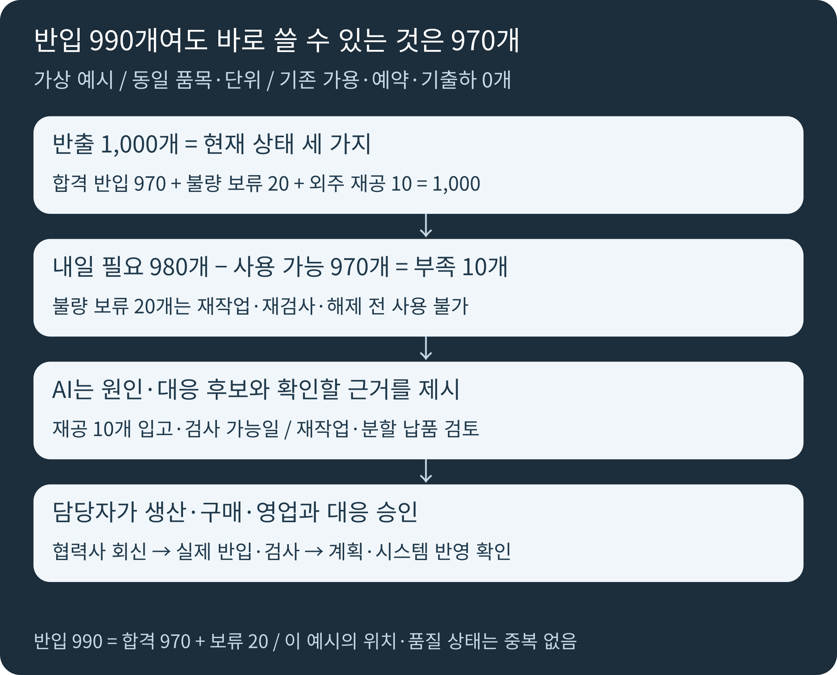

반입과 가용을 구분하고 부족분을 확인합니다
동일 품목·단위, 기존 가용·예약·기출하0개 가정입니다. 반입990개 중 합격970개만 사용 가능하고 불량 보류20개는 재작업·재검사·해제 전 사용하지 않습니다. 외주처의 재공10개까지 합쳐 반출1,000개를 대사합니다.
내일 필요980개에 부족10개입니다. AI는 재공의 실제 완료·운송·검사 가능일, 재작업과 분할 납품의 근거·미확인·질문을 제시합니다. 담당자가 협력사·생산·구매·영업과 합의하고 실제 반입·검사·계획 반영 결과를 재확인합니다.

A 내부 관리형 작성과 구축 사업비
범위: 1사업장·외주공정2개·협력사3곳·대표 외주오더20건. 내부 담당자가 협력사 회신을 근거와 함께 대행 입력하고 표준 파일로 대조. 기존 PDA·태블릿·TV 재사용. 협력사 로그인·실시간 API 연계 제외.
내부형은 담당자 대행 입력·표준 파일 대조, 연계형은 협력사 웹3곳·기존 시스템1개와 합의 인터페이스3개를 전제합니다. 두 유형은 대안이며 단계적 확대 시 이미 완료한 공통 비용을 빼고 산정합니다.
단위 만원. 인일=1명×1일. 가상 수량·단가·전액 인정 가정입니다. 개별공고의 공식 산정구분·비목·실제 견적으로 바꾸세요.
구축 항목 | 수량 × 단가 | 공급가액
업무 진단·현황 측정 | 6인일 × 60 | 360
품목·외주오더·LOT 관계 | 10인일 × 60 | 600
반출·반입·부분 수량 | 10인일 × 60 | 600
진행·납기·검사 상태 | 12인일 × 60 | 720
근거·갱신·수량 대사 | 10인일 × 60 | 600
AI 영향·대응안 지원 | 10인일 × 70 | 700
담당 승인·처리 결과 | 10인일 × 60 | 600
현장 입력·TV 안내 | 8인일 × 60 | 480
변경·통보·미완료 이력 | 8인일 × 60 | 480
권한·중복·오류 시험 | 10인일 × 60 | 600
시범 검수·교육 | 8인일 × 60 | 480
운영 인수·정착 | 4인일 × 60 | 240
공급가액 6,460만원. 지원50%·한도 충분·부가세10% 가정: 지원금 3,230만원, 기업 구축 준비액 3,876만원. 종료 후 별도 운영비660만원을 더하면 4,536만원입니다.
운영비는 월50만원×12개월×1.1 가정입니다. 호스팅·AI 호출·계정·알림·연계 유지비를 실제 견적으로 바꾸세요. 기존 PDA·태블릿·TV 재사용 기준이며 신규 장비·통신·협력사별 별도 ERP API·전사 교체·검사장비·설비 제어·계약/정산 자동화는 별도 산출합니다.

역할과 진행
현황 측정→관계·코드·범위 합의→입력·연계→AI 지원·승인→오류 시험→시범·교육. 도입기업은 기준·품질 판정·승인·납기 합의, 협력사는 진행·예정일·근거·회신, 파이언스는 입력·관계·AI·연계·결과 확인 구현, 기존 공급사는 접근·인터페이스 협의를 담당합니다.

B 협력사 연계형 작성과 구축 사업비
범위: 내부형과 같은 공정·협력사·표본. 협력사3곳의 웹 직접 입력·업체별 권한, 기존 ERP/MES 중1개와 합의 인터페이스3개 연계. 기존 PDA·태블릿·TV 재사용. 협력사별 별도 ERP API 개발·전사 시스템 교체 제외.
내부형은 담당자 대행 입력·표준 파일 대조, 연계형은 협력사 웹3곳·기존 시스템1개와 합의 인터페이스3개를 전제합니다. 두 유형은 대안이며 단계적 확대 시 이미 완료한 공통 비용을 빼고 산정합니다.
단위 만원. 인일=1명×1일. 가상 수량·단가·전액 인정 가정입니다. 개별공고의 공식 산정구분·비목·실제 견적으로 바꾸세요.
구축 항목 | 수량 × 단가 | 공급가액
업무 진단·현황 측정 | 8인일 × 60 | 480
품목·외주오더·LOT 관계 | 14인일 × 60 | 840
반출입·기존 시스템 연계 | 16인일 × 60 | 960
협력사 웹·진행 입력 | 14인일 × 60 | 840
근거·갱신·수량 대사 | 14인일 × 60 | 840
AI 영향·대응안 지원 | 14인일 × 70 | 980
담당 승인·처리 결과 | 14인일 × 60 | 840
현장 입력·TV 안내 | 14인일 × 60 | 840
변경·통보·미완료 이력 | 10인일 × 60 | 600
권한·중복·오류 시험 | 16인일 × 60 | 960
시범 검수·교육 | 10인일 × 60 | 600
운영 인수·정착 | 6인일 × 60 | 360
공급가액 9,140만원. 지원50%·한도 충분·부가세10% 가정: 지원금 4,570만원, 기업 구축 준비액 5,484만원. 종료 후 별도 운영비660만원을 더하면 6,144만원입니다.
운영비는 월50만원×12개월×1.1 가정입니다. 호스팅·AI 호출·계정·알림·연계 유지비를 실제 견적으로 바꾸세요. 기존 PDA·태블릿·TV 재사용 기준이며 신규 장비·통신·협력사별 별도 ERP API·전사 교체·검사장비·설비 제어·계약/정산 자동화는 별도 산출합니다.

역할과 진행
현황 측정→관계·코드·범위 합의→입력·연계→AI 지원·승인→오류 시험→시범·교육. 도입기업은 기준·품질 판정·승인·납기 합의, 협력사는 진행·예정일·근거·회신, 파이언스는 입력·관계·AI·연계·결과 확인 구현, 기존 공급사는 접근·인터페이스 협의를 담당합니다.

AI 온톨로지와 현장 기기의 연결
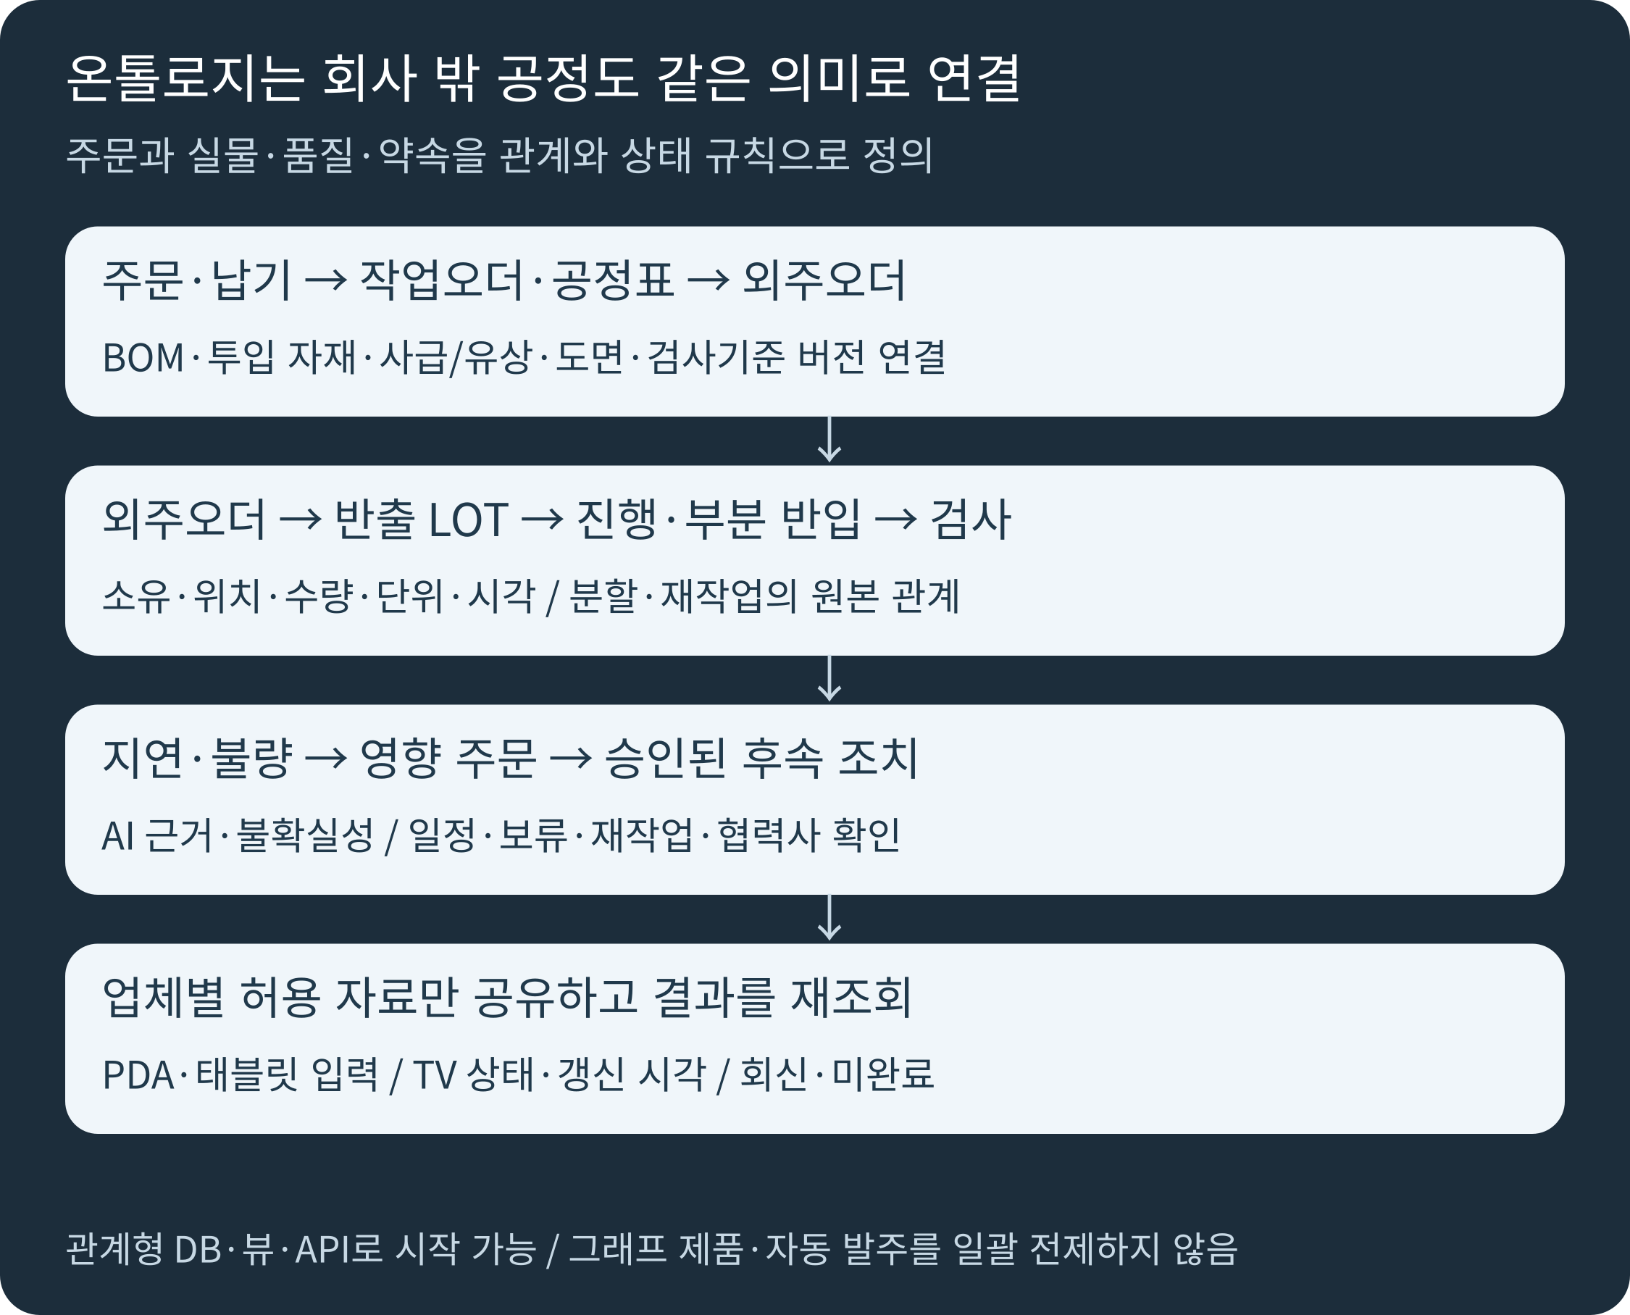
온톨로지는 주문·품목·BOM·공정·외주오더·LOT·협력사·납기·검사·조치의 관계와 상태 규칙입니다. 관계형 DB·뷰·API로 시작할 수 있습니다. AI는 지연·수량 차이·영향·원인 후보의 근거와 불확실성을 제시하며 실제 원인·완료를 임의 확정하지 않습니다.
PDA·태블릿은 반출입·수량·사진·검사일지(검사일보)·예외를 제때 기록합니다. TV는 권한에 따라 지연·외주재공·보류·다음 조치·갱신 시각을 공유합니다. 내부형은 대행 입력 이후, 연계형은 전송·동기화 이후 갱신하며 오래된 보고·미전송·미확인을 표시합니다.
검수·효과 | 확인 방법
수량·상태 | 1,000=970+20+10 및 반입990/가용970 재현. 변환·분할·손실은 별도 기준
AI·실행 | 필요980/부족10. 근거·시각·검사 소요·현재 버전 확인→승인→회신·전산 재조회
권한·효과 | 업체 격리·동시 변경·오프라인·중복·재시도. 같은 범위의 확인 시간·지연·차이·재발·입력 부담 비교

우리 사업장 작성 양식과 제출 점검표
작성 항목 | 우리 사업장에 맞춰 적을 내용
공고·문제 | [공고·수정일·수준·지원이력·서식·실측 확인시간·지연·수량 차이]
대상·범위 | [공정·협력사·오더·표본·사급·소유·단위·기기·연계·제외 범위]
관계·AI·승인 | [원본·갱신·품목/LOT/공정 관계·미확인·근거·승인·변경·결과 대사]
산출물·일정 | [관계도·상태 규칙·화면·파일/API·권한표·시험·시범·교육·담당]
성과·사업비 | [현재값·목표·산식·표본·기간·공식 비목·견적·지원/부담·운영비]

사업장별 용어는 의미를 맞춰 병기합니다
표현 예시 | 확인할 의미
외주가공 협력공정 임가공 | 작업 범위·검사·납기·책임
외주오더 작업지시 작업오더 | 외주 건과 원주문·공정·버전 연결
반출 반입 외주 출고 입고 | 이동·도착·검사·가용 상태 구분
외주재고 외주재공 사급자재 | 소유와 위치 구분·무상/유상·단위·잔재
LOT 배치 제조번호 시리얼 BOM 공정표 | 묶음/개체 식별과 자재구성·작업 기준은 서로 다름
□ 공정·협력사·오더·단위·사급·제외 범위를 정했다.
□ 위치·소유·품질 상태·분할/재작업을 중복 없이 대사한다.
□ AI 근거·입력자·갱신·미확인·담당 승인이 남는다.
□ 통보·수신·회신·실제 반영·미완료를 구분하고 업체 권한을 시험한다.
□ 공식 공고·비목·견적·기업부담·운영비·측정 기준을 확인했다.
사전 작성 양식이며 공식 제출서식·지원자격 판정이 아닙니다. 공고별 제조 연계·수준·기간·이력·인정비목·현금/현물·세금·환급·지급시점과 공식 접수처를 확인하세요.
공식 공고: https://www.mss.go.kr/site/smba/ex/bbs/View.do?bcIdx=1072138&cbIdx=310
참고: GS1 EPCIS 2.0의 기업 내·기업 간 가시성 이벤트 공유 관점. 표준 구현·인증·호환 완료를 주장하지 않습니다. https://ref.gs1.org/standards/epcis/
자료: https://pience.net/insights/subcontract-supplier-collaboration-project-example

